**Übung 8  
Genexpressionsanalyse II**

**Aufgabe 8.1**

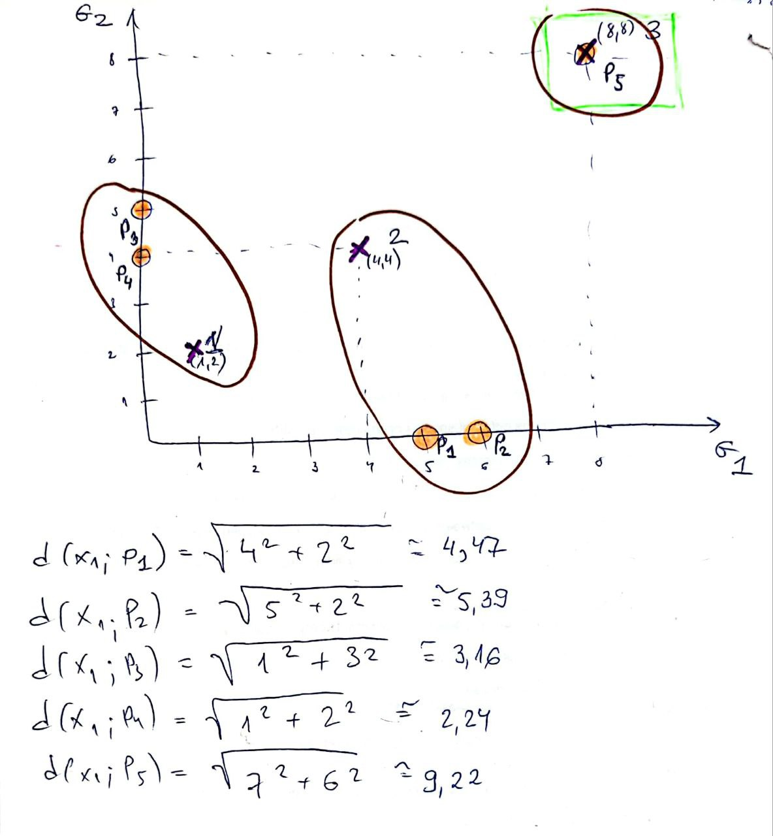

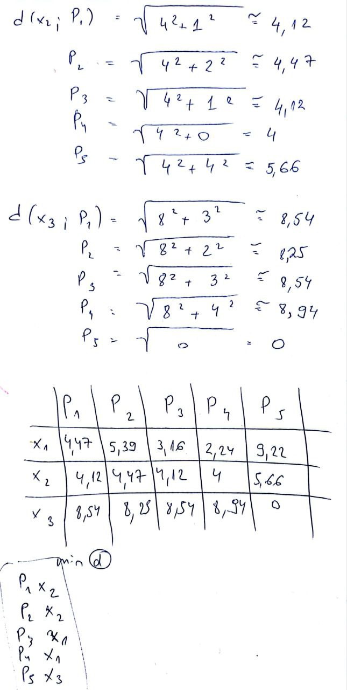

Ein Bild, das Text enthält.
Ein Bild, das Text enthält.

**Aufgabe 8.2**

Manche der biologischen Funktionen dieser Gruppe an Genen:

* Mehrere Ubiquitin-Protein Ligasen - Regulierung eines zellulären Vorgangs wie die [Endozytose](https://de.wikipedia.org/wiki/Endozytose), die [Transkription](https://de.wikipedia.org/wiki/Transkription_(Biologie)), den [Proteintransport](https://de.wikipedia.org/wiki/Proteintransport) in [Peroxisomen](https://de.wikipedia.org/wiki/Peroxisom) oder den [Zellzyklus](https://de.wikipedia.org/wiki/Zellzyklus)
* Transkriptionsfaktoren und -kofaktoren:  [Protein](https://de.wikipedia.org/wiki/Protein)e, die für die [Initiation](https://de.wikipedia.org/wiki/Transkriptionsinitiation) der [RNA-Polymerase](https://de.wikipedia.org/wiki/RNA-Polymerase) bei der [Transkription](https://de.wikipedia.org/wiki/Transkription_(Biologie)) von Bedeutung sind
* Rezeptoren:  können [Signalmoleküle](https://de.wikipedia.org/wiki/Signalmolek%C3%BCl) binden, die dadurch [Signalprozesse](https://de.wikipedia.org/wiki/Signalprozess) im Zellinneren auszulösen vermögen
* Proteasen: sind [Enzyme](https://de.wikipedia.org/wiki/Enzym), die [Proteine](https://de.wikipedia.org/wiki/Protein) oder [Peptide](https://de.wikipedia.org/wiki/Peptid) spalten können.

Aufgrund von Mehrfachtests kann es zum Problem kommen, dass die Wahrscheinlichkeit für den[Fehler 1. Art](https://studyflix.de/statistik/fehler-1-art-alphafehler-1797) (falsch positiv) für alle Tests zusammen nämlich nicht mehr 5 % (wenn 5% für den p-Wert gewählt wurde), sondern deutlich mehr. Das liegt daran, dass sich bei multiplen Tests das Risiko, dass man ein signifikantes Ergebnis erhält, erhöht. Daher gibt es Strategien, um dieses p-Wert-Schwellenwert von 5 % auf einen vernünftigeren Wert zu senken. Der False-Discovery-Rate-Ansatz kontrolliert die Anzahl falscher Entdeckungen in den Tests, die zu einem signifikanten Ergebnis führen. FDR hat eine große Fähigkeit (d. h. Macht), wirklich signifikante Ergebnisse zu finden.

**Aufgabe 8.3**

O -> beobachteter Wert

E -> erwarteter Wert

**Beobachtete Werte:**

|  |  |  |  |
| --- | --- | --- | --- |
|  | Apoptose | Andere biologische Fkt. | Total |
| Liste | 40 | 10 | 50 |
| Gesamter Datensatz | 100 | 400 | 500 |
| Total | 140 | 410 | 550 |

**Ermittlung der Erwartungswerte:**

|  |  |  |  |
| --- | --- | --- | --- |
|  | Apoptose | Andere biologische Fkt. | Total |
| Liste | 140*50/550 | 410*50/550 | 50 |
| Gesamter Datensatz | 140*500/550 | 410*500/550 | 500 |
| Total | 140 | 410 | 550 |

=>

**Erwartungswerte:**

|  |  |  |  |
| --- | --- | --- | --- |
|  | Apoptose | Andere biologische Fkt. | Total |
| Liste | 12,7 | 37,2 | 50 |
| Gesamter Datensatz | 127,2 | 372,7 | 500 |
| Total | 140 | 410 | 550 |

Ein Bild, das Text enthält.

Dieser Wert für Chi Square ist viel zu groß, was entweder daran liegt, dass ich was falsch berechnet/eingesetzt habe, oder an einem Tauschen der Werte in der Aufgabenstellung.